Tutoriel d’introduction au logiciel

- Se rendre sur www.openclipart.org

- Taper un mot dans la barre de recherche, par exemple “lion”

- Cliquer sur l'icône souhaité puis descendre dans la page et cliquer sur le bouton rouge Download :
- Ouvrir Design (stich era) si pas déjà ouvert

- Cliquer sur importer un fichier graphisme > Ouvir le fichier vecteur :
- Trouver le fichier téléchargé puis l’ouvrir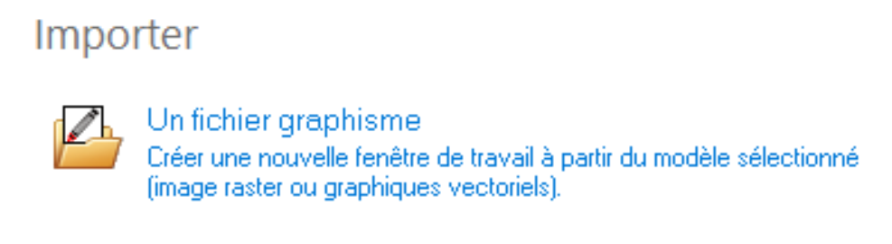

- Dans le ruban, sélectionner l’onglet “Accueil”, puis “Tambours” > “Anneau broderie” :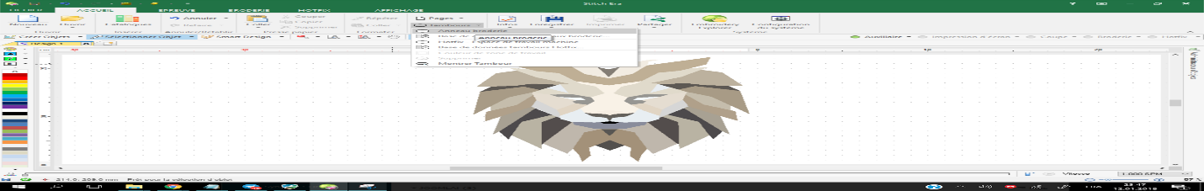
- Tout en bas de la liste, sélectionner le “Standard 4x4” puis cliquer sur “Accepter” :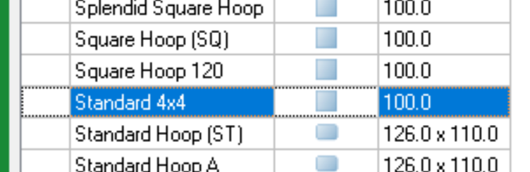
- Déplacer et redimensionner le dessin pour qu’il entre dans la feuille blanche :
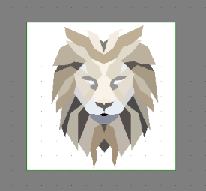
- Sélectionner l’option d’affichage “3D+Aux” :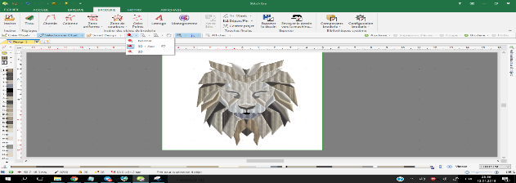
- Cliquer sur l’image puis sur le ruban sélectionner “Broderie” > “Art to stich” > “Art to stich intelligent” > “Accepter” :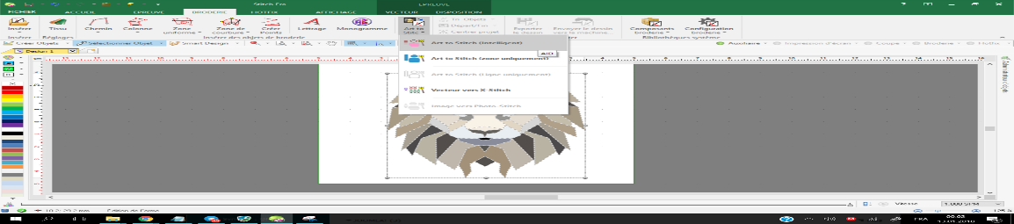
- Cliquer sur “Créer Objets” > “Formes graphiques” > “Créer une courbe”

- Cliquer sur “Formes” dans le ruban > Sélectionner la forme souhaitée comme contour et fond

- Tracer la forme autour de la broderie existante puis la positionner au centre

- Sélectionner “Contour seul de la forme” afin de ne garder que le contour

- Sélectionner le contour puis onglet “Broderie” du ruban > “Art to Stich” > “Appliquer”

- Dans le ruban sous remplissage de ligne, cliquer puis “Points programmables” > Choisir un style

- Sélectionner les deux tracés en laissant la touche “Ctrl” du clavier enfoncée > Clique droit > “Combiner” > “Ajout”

- Cliquer sur “Créer Objets” puis dans le ruban sélectionner “Formes” et reprendre la même forme utilisée pour le contour

- Choisir un style pour la zone de remplissage puis tracer la forme à l’intérieur du contour

- Pour mettre l’image au premier plan il faut la couper/coller

- Sélectionner l’onglet “Broderie” dans le ruban puis “Monogramme” > Choisir le style souhaité

- Taper les lettres puis touche “Enter” pour insérer

- “Créer Objets” > “Formes graphiques” > “Mains libre” puis dessiner à la main

- Sélectionner le tracé et régler l’épaisseur de la ligne puis dans le ruban onglet “Broderie” > “Art to Stich” > “Ligne uniquement” > “Appliquer”

- Clique droit sur le nouveau tracé > “Répétitions” > “Répétitions caléidoscope” > Régler les paramètres

- Positionner/Redimensionner la nouvelle forme puis la dupliquer

